# Ðồng bộ khi 2 server thấy nhau qua Himachi

C:\Windows\System32\Drivers\hosts: add ip of subscription

Example: serverxeon publish data into locthanh

25.57.251.197 locthanh

# Set schedule Replication/Subscription by SQL Server Agent jobs

# [Đồng bộ hóa dữ liệu trên 2 Database Server dùng SQL Server 2008](http://khanh.com.vn/post/2011/04/16/%C4%90ong-bo-hoa-du-lieu-tren-2-Database-Server-dung-SQL-Server-2008.aspx)



Khi bạn sở hữu một website với cơ sỡ dữ liệu đồ sộ và có lượng truy cập cao thì vấn đề an toàn dữ liệu và tính sẵn sàng cao của dữ liệu là hết sức cần thiết. Thông thường các website này sẽ chạy trên nhiều Database đặt ở các server khác nhau nhằm đáp ứng tính an toàn cho dữ liệu, đồng thời giảm tải lên 1 database server khi website có khi lượng truy cập quá lớn.

Trong bài viết này, mình sẽ trình bày cách triển khai cơ sỡ dữ liệu trên 2 Database server với khả năng đồng bộ dữ liệu với nhau, đảm bảo tính nhất quán của dữ liệu website.

**Chuẩn bị:**

* 2 server để chứa database.
* Trên 2 server có cài sẵn SQL Server 2008. Mình khuyến khích dùng SQL Server 2008 Enterprise chạy trên Windows Server 2008.
* Cài thêm công cụ SQL Server Management để thao tác.

**Tiến hành:**

Khi đã cài SQL Server xong, bạn đảm bảo các dịch vụ như hình bên dưới đã **start**thành công!

* SQL Server
* SQL Server Agent
* SQL Server Browser

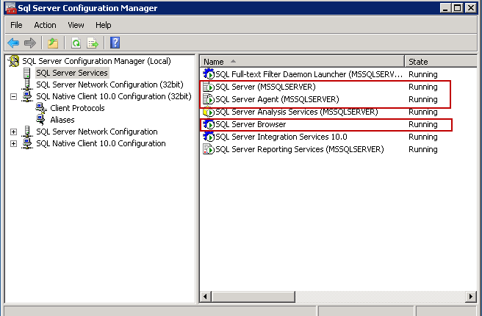

Trong Protocols for **MSSQLSQLSERVER** đảm bảo đã Enable giao thức**TCP/IP**

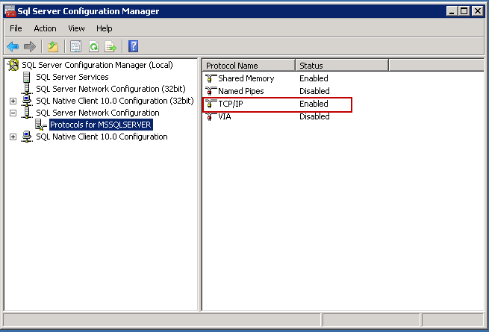

Tiến hành dùng công cụ SQL Management để đăng nhập vào server 1 và server 2. Trong bài lab này mình sẽ sử dụng 2 server với tên là **kenhgiaiphap01**và **kenhgiaiphap02.**

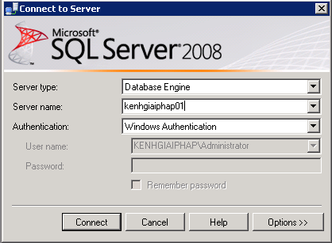

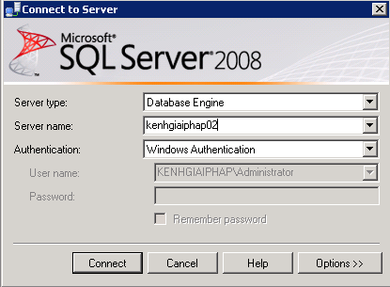

Sau khi đăng nhập xong, ở Server **kenhgiaiphap01**tạo database là **test1**và ở server **kenhgiaiphap02**tạo database là **test2**. Đây sẽ là cơ sỡ dữ liệu của website, 2 database này sẽ có dữ liệu hoàn toàn giống sau khi đã đồng bộ hóa.

Yêu cầu database **test1** của bạn cần được import dữ liệuh trước (database test2 ko cần).

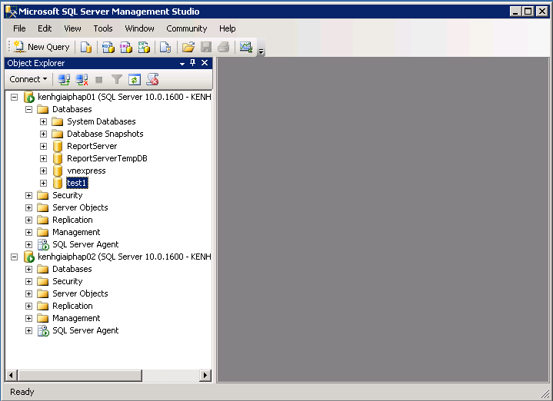

Sau đó, ở server **kenhgiaiphap01**bạn bung **Replication**, bấm phải chuột vào **Publication**và chọn**New Publication.**

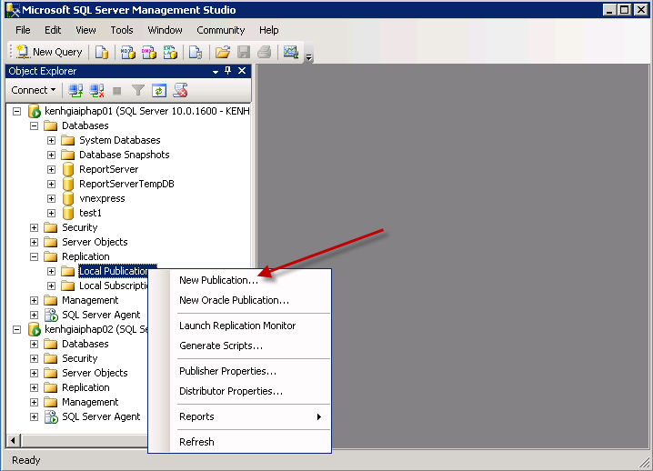

Cửa sổ Welcome hiện ra, ta chọn **Next**

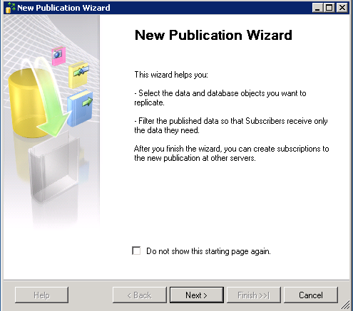

Chọn database mà ta muốn đồng bộ hóa với server 2. Ở đây ta chọn **test1**

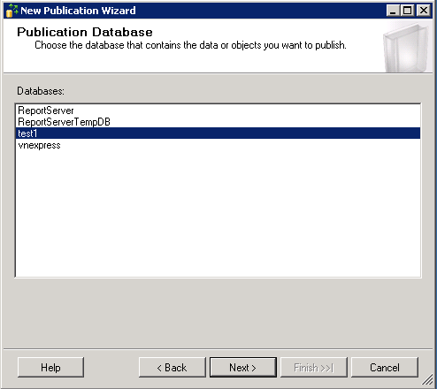

Chọn chế độ **Merge Puplication**

**Chú ý:** Nếu bạn chọn chế độ **Transactional puplication** thì dữ liệu sẽ được đồng bộ theo 1 chiều, tức là server 1 cập nhật dữ liệu thì server 2 cũng sẽ có dữ liệu . Tuy nhiên ngược lại thì không được. Còn chế độ **Merge Puplication**sẽ đồng bộ dữ liệu theo cả 2 chiều.

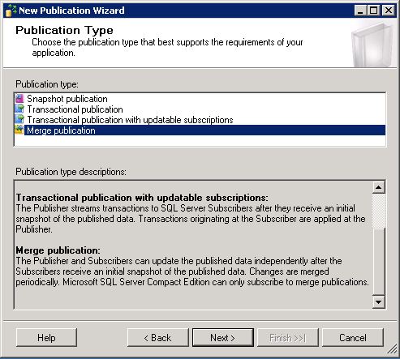

Do nhiều server có thể chạy các bản SQL Server khác nhau, nên ở đây bạn sẽ được yêu cầu chọn phiên bản. Mình sẽ chọn SQL Server 2008.

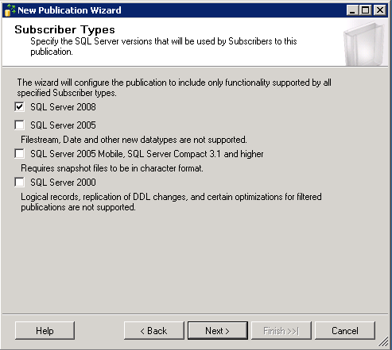

Chọn những thành phần trong Database mà bạn muốn nó được đồng bộ hóa.

**Chú ý:** Table của Database mà bạn muốn đồng bộ hóa cần có **khóa chính**.

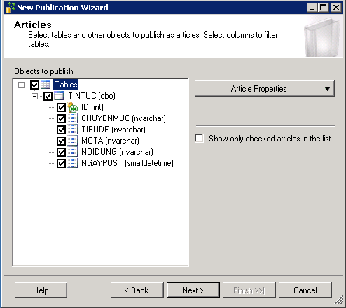

Tiếp tục họn Next

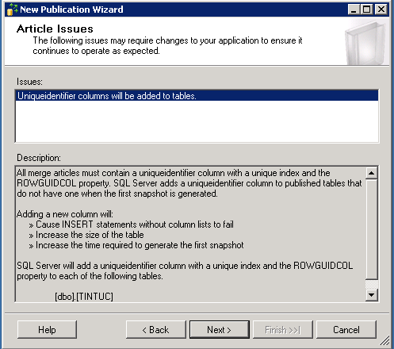

Tiếp tục họn Next

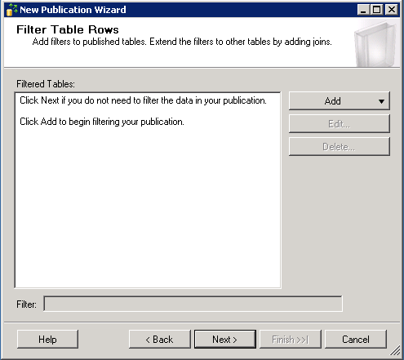

Cho phép tạo Snapshot ngay lập tức và sau đó chọn Next

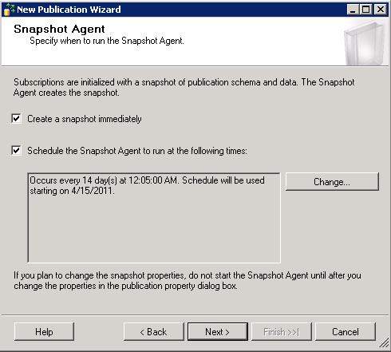

Chọn **Security Setting**

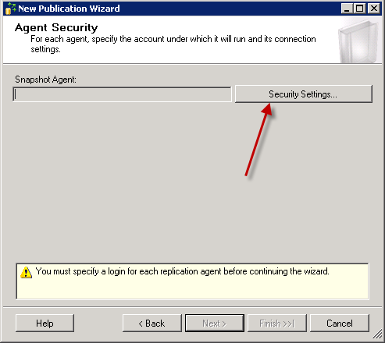

Nhập lại tài khoản đăng nhập SQL Server của Server 1. Ở đây, mình khuyến  khích bạn dùng chế độ đăng nhập**Windows Account**

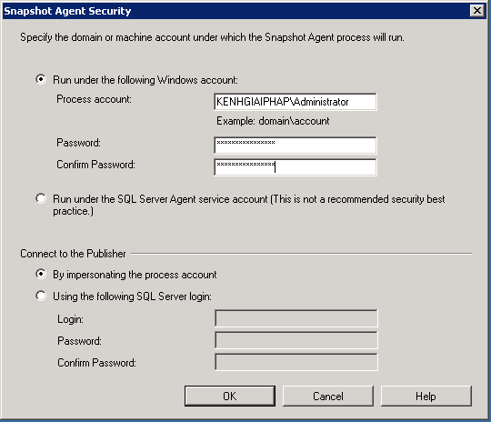

**Ok -> Next**

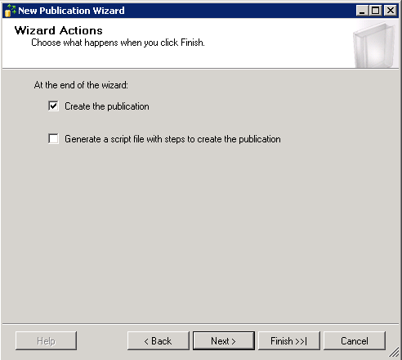

Nhập tên hiển thị. Ở đây mình nhập là **Test Replication**

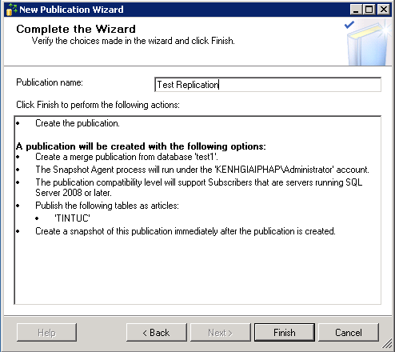

Sau đó nhấn Next, nếu không có gì sai thì kết quả sẽ như hình dưới đây.

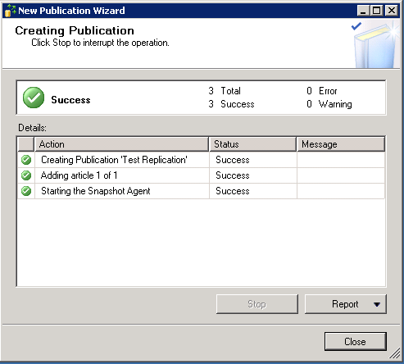

Khi đã tạo một **Publication**thành công, ta tiếp tục click phải chuột lên nó và chọn **New Subscriptions**

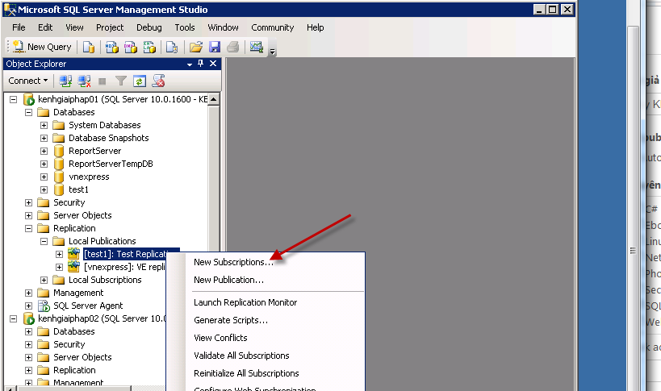

Ở màng Welcome chọn **Next**

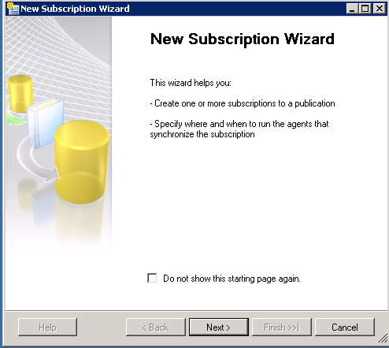

Chọn Cơ sở dữ liệu mà Server 2 cần lấy để đồng bộ hóa.

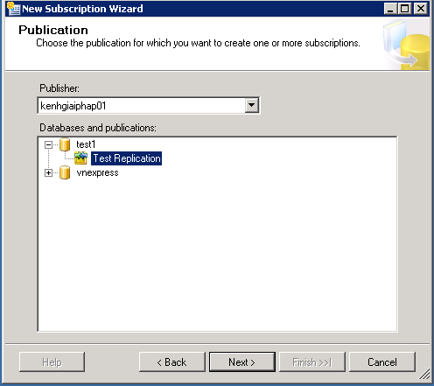

Nhấn Next

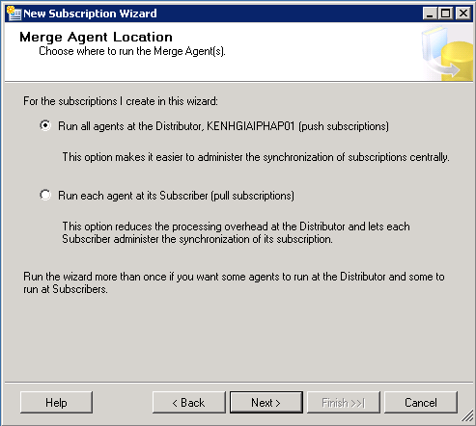

Ở đây, ta nhấn vào **ADD SQL Server Subcriber**và add vào server thứ 2 (kenhgiaiphap02) và chọn cơ sỡ dữ liệu test 2 trên server này.

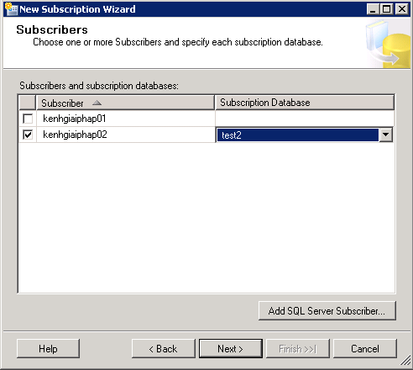

Nhấn Next và nhập thông tin đăng nhập của Database server 2 (kenghaiphap02)

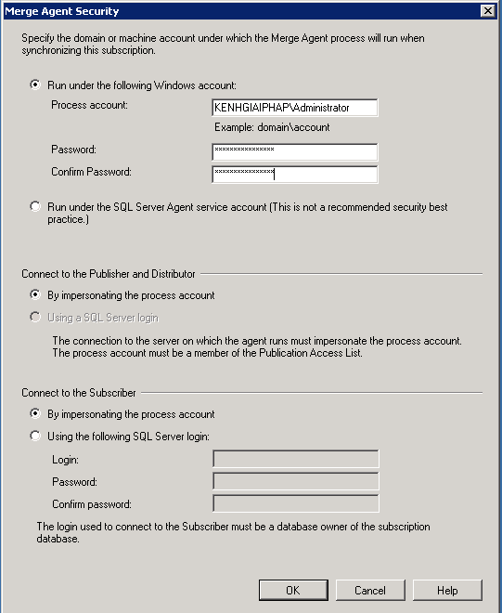

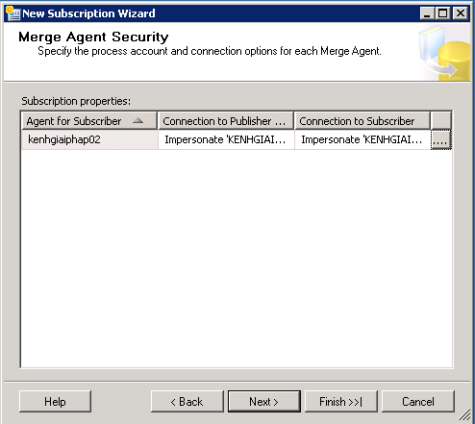

Nhấn next. Trong **Agent Schedule**ta chọn **Run Continously**

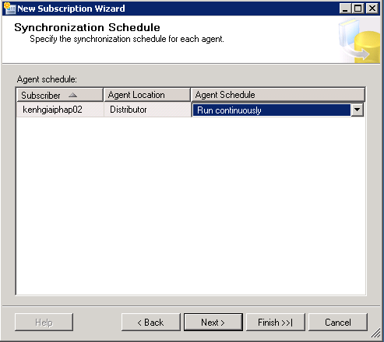

Nhấn next.

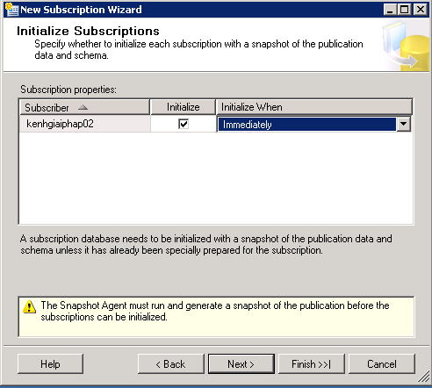

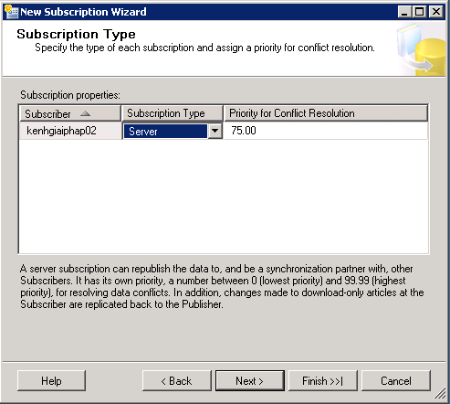

Nhấn Next

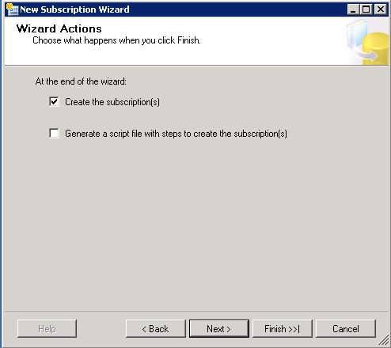

Kiểm tra lại thông tin và nhấn **Finish**

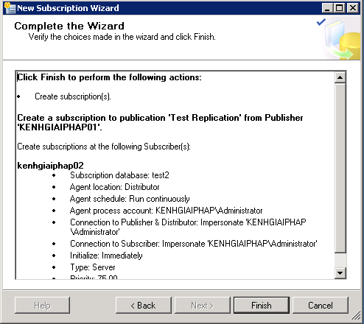

Nếu setup thành công, thì kế quả sẽ như hình dưới đây.

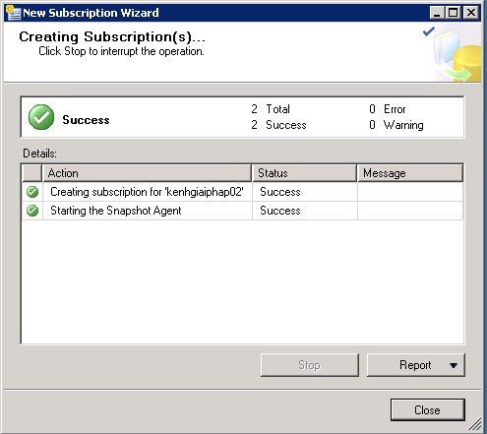

Chờ một chút để cơ sở dữ liệu từ **test1**đồng bộ sang **test2**

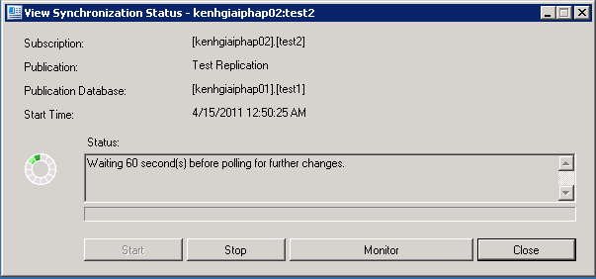

**Kiểm tra kết quả:**

Trên Database **Test1** tiến hành nhập một Record mới.

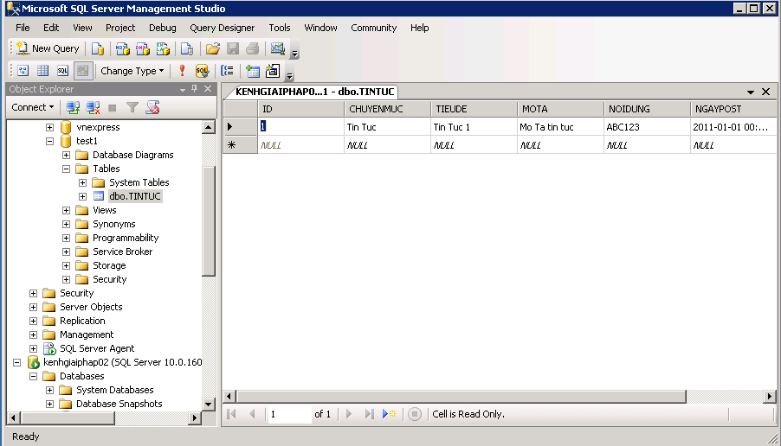

Mở Database **test2** lên và thấy dữ liệu đã được cập nhật y như bên database**test1.**Và ngược lại nếu có sử thay đổi trên database test2 thì database test1 cũng sẽ được cập nhật.

